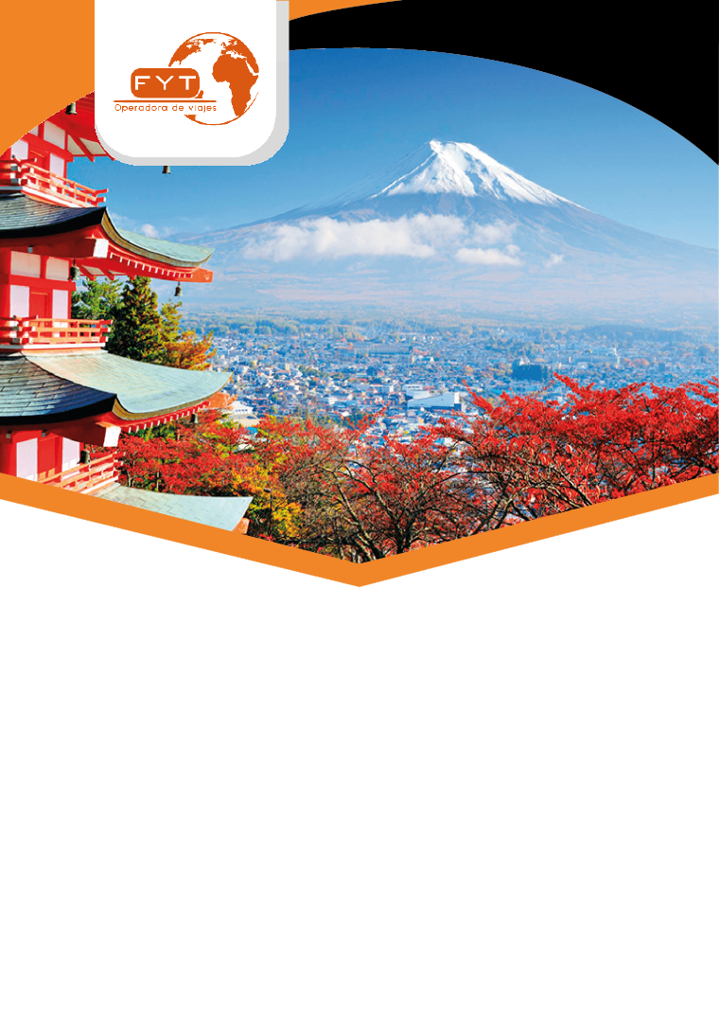

Japón Espiritual
11 días

DIA 01 – LLEGADA JAPON

Llegada al Aeropuerto Internacional de Narita (llegadas al aeropuerto de Haneda aplica suplemento ) y después del trámite de migración, aduana recepción por un asistente de habla española, quien les ayudará a tomar Airport Limousine Bus (de servicio regular compartido y no le acompañara ) para el hotel dependiendo el horario de llegada del vuelo. Alojamiento.

DIA 02 – TOKYO

Desayuno en el hotel y salida a las 08:00 horas para efectuar visita de la ciudad medio día. Inicia en el Santuario Meiji, ubicado en el corazón de un frondoso parque que incluye cerca de 100,000 árboles. Está dedicado al emperador y la emperatriz Meiji y es un edificio particularmente representativo de la arquitectura sintoísta. Posteriormente iremos a visitar la Plaza del Palacio Imperial ( no se entra al recinto), hoy en día residencia de los Emperadores de Japón y continúa hacia Asakusa, donde visitaremos el templo Senso-ji, conocido como Asakusa Kannon, fundado en el siglo VII, el templo más antiguo del país, y la calle comercial que lleva al templo, la "Nakamise Dori", donde el caminante encontrará muchas tiendas que ofrecen kimonos y todo tipo de objetos tradicionales. El tour termina en Ginza, una de las principales zonas comerciales de la ciudad, está repleta de lujosas boutiques y elegantes coctelerías y restaurantes sushi. Tarde libre para actividades personales. Alojamiento.

DIA 03 – TOKYO – HAKONE – TOKYO

Desayuno en el hotel y tendremos la visita de ciudad de Hakone donde visitaremos el Valle Owakudani que es un valle formado por un cráter en el que se acumulan sustancias del interior de la tierra, disfrutaremos también un paseo en barco por el Lago Ashi, también conocido como Hakone Lake, es un lago escénico de Hakone, en la prefectura de Kanagawa en Honshū (Japón). El lago de cráter es conocido por sus balnearios y vistas al monte Fuji. Varios barcos de placer balsean de través el lago, proporcionando visiones escénicas para los turistas y los pasajeros. La zona enlazada con la capital, Tokio, mediante la línea de alta velocidad Tōkaidō Shinkansen. Es un lago de cráter que se encuentra a lo largo de la pared suroeste de la caldera del Monte Hakone. Después conoceremos el Museo de Arte de Hakone tiene la particularidad de estar al aire libre, exhibiendo sus obras en algún pabellón, pero principalmente en los amplios jardines que lo integran. Está ubicado en Gora y fue dudado por Okada Mokichi en 1952. Desde entonces, es uno de los principales atractivos turísticos de la ciudad de Hakone. Traslado al hotel de Tokyo y alojamiento.

DIA 04 – TOKYO – KYOTO – NARA – KYOTO
Desayuno bufé en el hotel. Reunión en el lobby y traslado a la Estación de Tokyo para abordar el tren bala con destino a Kyoto. Llegada a Kyoto, asistencia y traslado hacía Nara, antes de llegar a Nara conocerán el Santuario Fushimi Inari con miles de pórticos “torii” de color bermejo. En Nara conoceremos El Templo Todai-ji donde está una estatua de Buda colosal, también visitaremos el Parque de Nara. Traslado al hotel y alojamiento.
Nota importante:
Una maleta por persona será enviada aparte en camión desde el Hotel de Tokyo hasta del hotel en Kyoto. Las maletas llegaran al hotel en la tarde del mismo día.

DIA 05 – KYOTO

Después del desayuno, saldremos para la visita de día completo en Kyoto. Nos dirigiremos al Tempo Tenryu-ji es el templo más importante del distrito de Arashiyama con un bello jardín japonés. Ha sido catalogado como el más importante de los cinco grandes templos zen de la ciudad y está registrado como patrimonio de la humanidad por la UNESCO. El Tenryuji es el templo principal de su propia escuela de la secta zen Rinzai del budismo japonés. Conoceremos uno de los espacios naturales más espirituales del planeta es el bosque de bambú de Sagano, está considerado como Sitio Histórico Nacional y Lugar de Gran Belleza Escénica. Es un lugar casi místico, los estilizados y altísimos troncos del bambú invitan al paseo relajado, desconectando del mundo, pero no de las maravillosas sensaciones que nos proporciona la naturaleza. Una de ellas es el peculiar susurro que produce el balanceo de los troncos de bambú, realmente hipnótico. Después visitaremos el Templo Dorado Kinkaku-ji, el Templo Sanjusangendo con mil estatuas de Kannon, dios de la misericordia. Por último visitamos Gion el barrio de las Geishas. Regreso al hotel y alojamiento.

DIA 06 – KYOTO

Desayuno y día libre para actividades personales. Alojamiento.

TOUR OPCIONAL / HIROSHIMA & MIYAJIMA: (no incluido en el precio)
Traslado a la estación de Kyoto con guía de habla española o asistente de habla inglesa (dependiendo de su hotel). La visita se realizará con un guía de habla española.
Salida de Kyoto en tren bala, llegada a Hiroshima y comienzo de la visita en transporte público para conocer el Parque Memorial de Hiroshima, Cúpula de la Bomba Atómica, Santuario Itsukushima en la Isla Miyajima y traslado a la estación de Hiroshima. Salida de Hiroshima en tren bala. El tour termina al llegar a la estación de Kyoto. De la estación al hotel, traslado por cuenta de los pasajeros. (Almuerzo NO está incluido)

DIA 07 – KYOTO NAGOYA ISE TOBA

Desayuno. Por la mañana la maleta será enviada directamente al ryokan de Nachi Katsuura, por lo que será necesario un equipaje pequeño para la noche de Toba. Traslado con asistente a la estación de Kyoto usando el shuttle bus del hotel. Salida en tren bala hacia Nagoya, sin asistencia a bordo. Llegada a Nagoya donde les espera el guía de habla española. Traslado a Ise en transporte público o coche privado. Visita de Ise: Isla de las Perlas Mikimoto, con demostración de buceadoras (la demostración puede ser suspendida por causas climatológicas), museo del cultivo de la perla y tienda de perlas. El santuario de Ise, uno de los más importantes en Japón, dedicado a la diosa del sol Amaterasu-omikami. Finalizarán con un paseo por la calle Oharaimachi y los callejones de Okage-Yokocho, donde perdura el estilo samurái y está lleno de tiendas y restaurantes. Traslado al hotel en Toba. Cena en el hotel.

Día 8 : TOBA - ISE - KUMANO - NACHI KATSUURA

Desayuno. Traslado a Kumano por carretera, en el camino, visitaremos el lugar sagrado de sintoísta “Meotoiwa”, según las escrituras era el lugar donde descendían los dioses y que también simboliza un buen matrimonio y “Onigajo”, un conjunto de espectaculares formaciones rocosas y grutas esculpidas por el mar y el viento. Continuamos la ruta hacia el Camino de Kumano, Patrimonio de la Humanidad. Almuerzo en ruta. Por la tarde, realizaremos un trekking de aprox. 2 horas, una parte del Camino de Kumano desde Daimonzaka hasta la cascada de Nachi, la cual tiene una impactante caída de 133 metros y está rodeada de una exuberante vegetación. Visita del Santuario de Kumano Nachi, uno de los tres a los que dirige el Camino de Kumano y al Templo Seigantoji, con su pagoda de tres plantas. Traslado al ryokan. Cena en el ryokan.
* Atención: Durante este día se realizará la ruta de senderismo “Daimonzaka” hasta la cascada de Nachi (Camino de Kumano), duración aprox. 120 minutos. Recomendamos llevar calzado y ropa apropiada.

Día 9 : NACHI KATSUURA - SHIRAHAMA - YUASA – WAKAYAMA

Desayuno. Por la mañana la maleta será enviada directamente al hotel de Osaka, por lo que será necesario un equipaje pequeño para la noche de Wakayama. Salida hacia Shirahama. En el camino se visitará Hashikui-Iwa, espectaculares formaciones rocosas que se parecen a pilares de puente y en Shirahama visita de “Adventure World”, zoológico famoso por sus osos panda. Almuerzo en ruta. Por la tarde paseo por la ciudad de Yuasa, pueblo donde nació la salsa de soja hace 750 años. Todavía se conservan muchas casas antiguas. Llegada a Wakayama.

Día 10 : WAKAYAMA - KOYASAN – OSAKA

Desayuno. Salida a Koyasan donce conoceremos el cementerio Okunoin (con más de 200.000 lápidas y cenotafios
en medio de un bosque de cedros milenarios. Almuerzo en un monasterio budista “Shukubo”. La comida es vegetariana siguiendo la normativa de la religión. Tras el almuerzo, realizaremos una meditación en uno de los monasterios budistas "Shukubo". Por la tarde, continuamos con la visita del Templo Kongobuji, construido en el año 1593 y reconstruido en el año 1861sede de la escuela de Shingon de budismo. Traslado a Osaka.

Día 11 : OSAKA

Desayuno. Traslado al aeropuerto de Osaka en Airport Limousine Bus sin asistencia.
Fin de los servicios

SALIDAS 2021 - 2022

Jun 04, 18,
Jul 02,
Sep 24
Oct 15,
Mar 25,

HOTELES PREVISTOS
(o similares en la categoría indicada según ciudad)

Ciudad | Standard
Tokyo | New Otani Tokyo, Garden Tower
Kyoto | Kyoto Tokyu Hotel Piso Standard
Toba | Toba Hotel International, Harbor View
Nachi Katsuura | Ryokan Katsuura Gyoen, habitación al estilo japonés
Wakayama | Granvia Wakayama
Osaka | Sheraton Miyako Hotel Osaka

SERVICIOS INCLUIDOS

- Traslados y excursiones
- Alojamiento
- Desayunos
- 5 almuerzos, 2 cenas
- Guía de habla hispana (días 2-5 y 7-10)
- Tren bala Tokyo – Kyoto y Kyoto - Nagoya en turista
- Envío de equipaje 1 maleta máximo 23 kg de Tokyo - Kyoto
- Entradas

** ENVIO DE EQUIPAJE:
Día 4: Maletas serán transportadas aparte en camión desde el hotel en Tokyo hasta el hotel en Kyoto.
Las maletas llegarán al hotel en Kyoto en la tarde del mismo día.
Día 7: Maletas serán transportadas aparte en camión desde el hotel en Kyoto hasta el ryokan en Nachi Katsuura.
Los pasajeros tendrán que preparar y llevar consigo una bolsa con ropa y otras cosas indispensables
para pasar una noche en Toba.
*En principio sólo 1 maleta por persona está permitida (de tamaño normal / hasta 23kg).

Precio por persona en base Doble  Abril 2021 - Marzo 2022 | Standard
Jun 04, 18 - Jul 02, Sep 24 | $ 4,270 usd
Oct 15 | $ 4,400 usd
Mar 25 / 2022 | $ 4,655 usd

Notas importantes

- Cuando hay menos de 10 pasajeros, transportes públicos podrán ser utilizados para traslados y visitas, en lugar de vehículos privados. Así mismo vehículos privados podrían ser utilizados en lugar de transportes públicos.
- No habrá asistencia de habla española en el traslado de salida
- Para el día 4 las maletas serán transportadas aparte, las cuales estarán en su hotel a la llegada
- Si llevan más de 1 maleta por persona el chofer cobrara un suplemento por maleta adicional de JPY 1000
- Llegadas o salidas del aeropuerto de Haneda aplica un suplemento de $ 65 usd por persona en servicio regular.

SERVICIOS NO INCLUIDOS

- Vuelos no indicados
- Servicios no indicados en el itinerario
- Gastos de índole personal
- Bebidas
- Las tarifas anteriores están sujetas a cambios sin previo aviso
- Gastos personales y propinas
- Todos los conceptos que no estén mencionados en SERVICIOS INCLUIDOS

